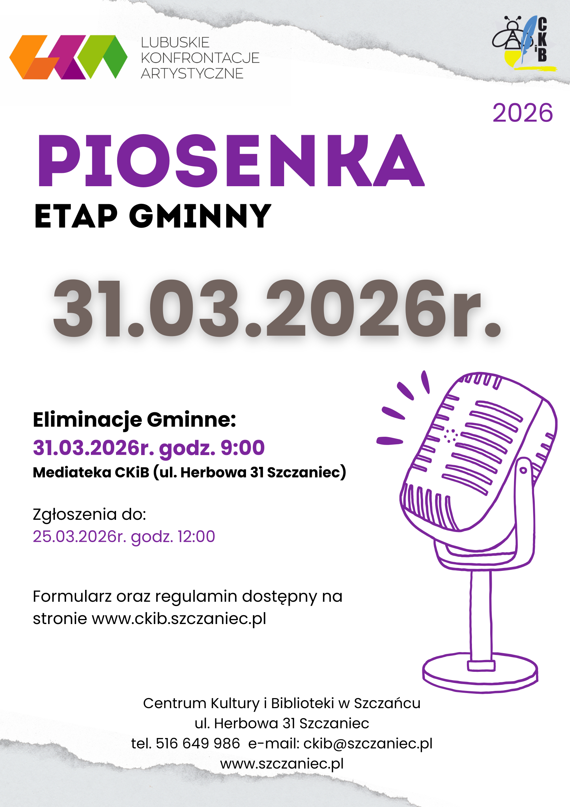



UCZESTNICY KONKURSU:
- Uczniowie szkół podstawowych, ponadpodstawowych oraz osoby do 21 lat.
- Podopieczni domów kultury.

CELE :
- Promocja twórczości wokalnej dzieci i młodzieży.
- Integracja środowiska wykonawców, instruktorów i organizatorów.
- Upowszechnianie wartościowej twórczości muzycznej.
- Doskonalenie warsztatu wykonawczego, wymiana doświadczeń metodycznych.

GRUPY WIEKOWE:
- KAT. 1 klasy I-III – szkoła podstawowa
- KAT. 2 klasy IV – VI – szkoła podstawowa
- KAT. 3 klasy VII – VIII – szkoła podstawowa
- KAT. 4 klasy szkoły ponadpodstawowej oraz osoby do 21 lat

KATEGORIE WYKONAWCZE :
- Soliści
- Duety
- Zespoły wokalne do 8 osób

TERMIN :
31 MARCA 2026r.
Godz. 9:00
Sala wielofunkcyjna CKiB (ul. Herbowa 30, Szczaniec)

RADA ARTYSTYCZNA :
- Radę Artystyczną powołuje Centrum Kultury i Biblioteki w Szczańcu – organizator Etapu Gminnego LKA PIOSENKA 2026.
- Decyzje Rady Artystycznej są ostateczne i niepodważalne.
- Rada Artystyczna Konfrontacji Gminnych nominuje do udziału w Etapie Powiatowym po jednym z uczestników w każdej kategorii wiekowej, jeśli jest to umotywowane ich poziomem artystycznym.

KRYTERIA OCEN :
- Dobór repertuaru i jego interpretacja
- Emisja głosu, czystość intonacji, dykcja.
- Ogólny wyraz artystyczny.

ETAPY KONKURSU :
- ETAP GMINNY :
- Organizatorem jest Centrum Kultury i Biblioteki w Szczańcu
- Organizator samodzielnie prowadzi nabór i określa jego charakter oraz termin, respektując przy tym regulamin oraz termin finału LKA – PIOSENKA
- ETAP POWIATOWY :
- Organizatorem Etapu Powiatowego LKA – PIOSENKA jest Zbąszyniecki Ośrodek Kultury.
- Do Etapu Powiatowego kwalifikują się wykonawcy nominowani przez Radę Artystyczną podczas przeglądu gminnego.

WARUNKI UCZESTNCTWA I WYMAGANIA TECHNICZNE :
- Wykonawcy LKA PIOSENKA prezentują jedną dowolną piosenkę w języku polskim z podkładem muzycznym (*mp3) na pendrive lub przy akompaniamencie jednego instrumentu.
- Podkład muzyczny nie może zawierać partii wokalnych oraz chórków.
- Niedopuszczalne jest powtórzenie tego samego utworu przez tego samego uczestnika z roku ubiegłego LKA PIOSENKA 2025
- Łączny czas prezentacji nie może przekroczyć 3,5 minuty.
- Dopuszcza się wykonanie własnej autorskiej piosenki.
- Własny akompaniament nie podlega ocenie i nie premiuje wykonania.

ZGŁOSZENIA :
- Zgłoszenia uczestnictwa należy dokonać w nieprzekraczalnym terminie do 18.03.2026r.
- Zgłoszenia przyjmowane są drogą internetową – formularz dostępny na stronie www.ckib.szczaniec.pl
- Warunkiem koniecznym przystąpienia do konkursu jest dostarczenie podpisanej zgody rodzica/opiekuna prawnego.

POSTANOWIENIA KOŃCOWE :
- Nadzór nad programem/formą Etapu Gminnego LKA PIOSENKA 2026 pełni Centrum Kultury i Biblioteki w Szczańcu (Organizator).
- Organizator wydarzenia zastrzega sobie prawo do interpretacji treści Regulaminu.
- Koszty transportu oraz ubezpieczenia uczestników LKA pokrywają Uczestnicy lub instytucje delegujące.
- Szczegółowy program przesłuchań Etapu Powiatowego zostanie opublikowany na stronie internetowej https://zbaszynek.pl/ .
- Regulamin Lubuskich Konfrontacji Artystycznych – Piosenka, link do formularza zgłoszeniowego oraz wszelkie zgody są dostępne na stronie internetowej Organizatora.
- Zapytania dotyczące konfrontacji prosimy kierować na adres e-mail: kierownik@ckib.szczaniec.pl
- Organizator wydarzenia nie ponosi odpowiedzialności za prawdziwość informacji podanych przez innych przedstawicieli, promotorów w procesie rekrutacji.
- Uczestnicy zobowiązani są do przestrzegania zasad regulaminów organizacyjnych instytucji organizacyjnej wydarzenie.
- Organizator wydarzenia Etapu Gminnego LKA PIOSENKA nie ponosi odpowiedzialności za uczestników, za których odpowiedzialność spada bezpośrednio na ich opiekunów bądź instruktorów.
- Organizator zastrzega sobie prawo do zmiany terminu lub odwołania wydarzenia w całości w sytuacjach związanych z brakiem możliwości jego realizacji, ze szczególnym uwzględnieniem przepisów dotyczących postępowania w stanach wyjątkowych oficjalnie uznanych za obowiązujące.

LUBUSKIE KONFRONTACJE ARTYSTYCZNE
LKA RECYTACJA 2026

ZGODA RODZICA / OPIEKUNA PRAWNEGO

Wyrażam zgodę na uczestnictwo mojego dziecka …………………………………………………………… w Etapie 0 – Eliminacje Gminne Lubuskie Konfrontacje Artystyczne – PIOSENKA realizowanym przez Centrum Kultury i Biblioteki w Szczańcu w dniu 31.03.2026r.

………………………………………………………………………………..
(Podpis rodzica / opiekuna prawnego)

